ESCOLA MUNICIPAL DE EDUCAÇÃO BÁSICA ALFREDO GOMES.
DIRETORA: IVÂNIA NORA.
ASSESSORA PEDAGÓGICA: SIMONE ANDRÉA CARL.
ASSESSORA TÉCNICA ADM.: TANIA N. DE ÁVILA.
PROFESSORA:ELIANE KARVASKI
CATANDUVAS, 21 A 25 DE SETEMBRO – SC
ANO 2020 - TURMA 3ºANO

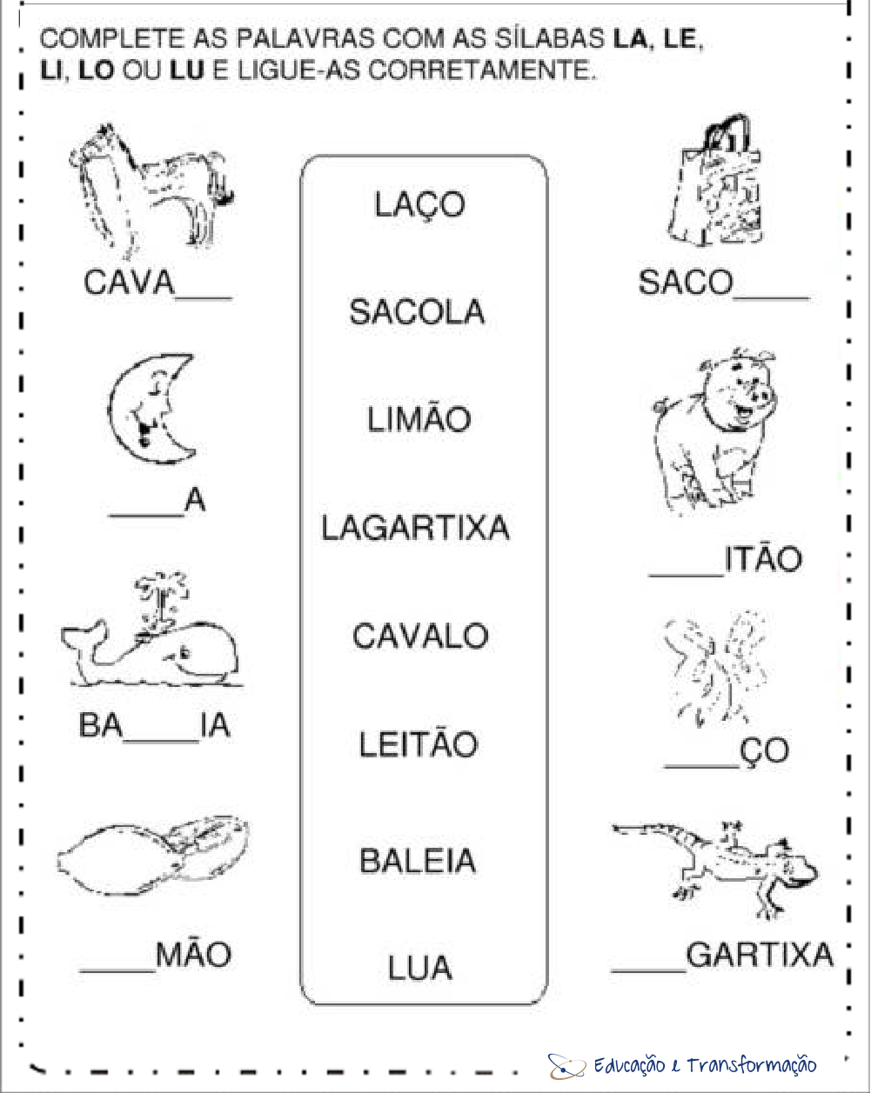
COMPLETE AS PALAVRAS A SEGUIR COM LA, LE, LI, LO OU LU E LIGUE-AS CORRETAMENTE, DEPOIS PINTE AS FIGURAS E TENTE LER VÁRIAS VEZES.

